DAFTAR PUSTAKA

Adams, Sony . 2021. Semua Orang Harus Berubah. Anak Hebat Indonesia Agustriyana, N. A., & Suwanto, I. 2017. Fully Human Being Pada Remaja
Sebagai. JBKI (Jurnal Bimbingan Konseling Indonesia), 2(1), 9–11.
A. Harimurti. 2021. Refleksi, Direksi, dan Narasi: Sejarah Perjumpaan Dengan Psikologi. Yogyakarta: Sanata Dharma University Press
Anggito, Albi, dan Setiawan. 2018. Metodologi Penelitian Kualitatif.
Kab.Sukabumi, Jawa Barat: CV Jejak
Aridhona, J. 2017. Hubungan antara Kecerdasan Spiritual dan Kematangan Emosi dengan Penyesuaian Diri Remaja. Jurnal Psikologi Ilmiah, 9(3), 224–233. http://journal.unnes.ac.id/nju/index.php/INTUIS
Arifin, Syamsul. 2022. What’s the matter with Insecurity Life. Sleman: Buku Bijak
Aristya, D. N., & Rahayu, A. 2018. Penyesuaian Diri Remaja Kelas X Sma Angkasa I. Jurnal Psikologi, 2, 75–81.
Barthes Yuli Sugih Rahmawati, R., Rahmasari, G., Akhsin Azhar, D., & Sugih Rahmawati, Y. 2022. Analisis Insecurity dalam Standar Kecantikan Film Imperfect dengan Semiotika. Journal of Digital Communication and Design (Jdcode), 1(2), 94–102.
Cahyo Utomo, Eza S. 2019. Hafalkan! Renungkan dan Motivasi Bagi Para Penghafal Kalam-nya. Guepedia.
Damayanti, A. A. M., & Susilawati, L. K. P. A. 2017. REMAJA PUTRI DI KOTA DENPASAR Anak Agung Mas Damayanti dan Luh Kadek Pande Ary Susilawati. Psikologi Udayana, 5(2), 1–10.
Farida, Abdillah R. 2022. Kepercayaan diri dan rasa iri pada mahasiswa pengguna media sosial instagram. Jurnal Spirits, 12 (1), 1-8.
Fatma Ekasari, Mia. 2022. Latihan Keterampilan Hidup Bagi Remaja.Wineka Media
Fauzia, Fajariani & Rahmiaji. 2019. Memahami Pengalaman Body Shamming Pada Remaja Perempuan. Journal Body Shamming, 4-5.
Fauziah, Kholifatul. 2021. Changes We Need. Kab. Sukabumi, Jawa Barat: CV Jejak

94

Fernando Pakpahan dkk. 2021. Metodolgi Penelitian Ilmiah. Yayasan Kita Menulis
Fernandya, R., Hidayat, S., & ... 2021. Perancangan Media Informasi Untuk Mengatasi Insecure Pada Perempuan Dewasa Awal. … of Art & …, 8(6), 2971–2980.
https://openlibrarypublications.telkomuniversity.ac.id/index.php/artdesign/art icle/view/16841
Gatot Haryono, Cosmas. 2020. Ragam Metode Penelitian Kualitatif Komunikasi.
Kab. Sukabumi, Jawa Barat: CV Jejak
Gunawan, Imam. 2022. Metode Penelitian Kualitatif. Jakarta: PT. Bumi Aksara Hardinata dkk. 2021.Bunga Rampai: Artikel Kolaborasi Dosen dan Mahasiswa.
Malang: Media Nusa Creative
Hastuti dkk. 2020. Remaja Sejahtera Remaja Nasionalis. Yogyakarta: CVAndi Offset
Helaludin, Hengki Wijaya. 2019. Analisis Data Kualitatif: Sebuah Tinjauan Teori & Praktik. Sekolah Tinggi Theologia Jaffray
Hermawan, Sigit, dan Amirullah. 2021. Metode Penelitian Bisnis Pendekatan Kuantitatif & Kualitatif. Malang: Media Nusa Creative
Hofmans, L., & van den Bos, W. 2022. Social learning across adolescence: A Bayesian neurocognitive perspective. Developmental Cognitive Neuroscience, 58(July), 101151. https://doi.org/10.1016/j.dcn.2022.101151
Majid, Abdul. 2017. Analisis Data Penelitian Kualitatif. Penerbit Aksara Timur Mei, NA. 2021. Bersyukur Itu Seru.Guepedia
Meliana, D., Tanudjaja, B. B., & Kurniawan, D. 2020. Perancangan Komik Digital tentang Insecurity pada Kehidupan Sosial Kepribadian Introvert bagi Remaja Usia 15-21 Tahun. Jurnal DKV Adiwarna, 2(17), 1–9.
Muhammad Yasin, Dhimas. 2021. Sekapur Sirih Filologi Indonesia. Guepedia Oxford Dictionary. 2023. Oxford Mini School Dicitionary. Italia: Oxford
University Press
Prasetia, Indra. 2022. Metodologi Penelitian Pendekatan Teori dan Praktik.
Medan: Umsu Press
Rahardjo Putri dkk. 2022. Kesehatan Reproduksi Remaja. Padang Sumatera Barat: PT. Global Eksekutif Teknologi
Ramdhan, Muhammad. 2021. Metode Penelitian. Surabaya: Cipta Media Nusantara (CMN)

Resti, Yustisia & Pujarama. 2020. Aplikasi Metode Analisis Resepsi untuk Penelitian Gender dan Media. Universitas Brawijaya Press
Sugiyono, S. 2018. Metode Penelitian Pendidikan (Pendekatan Kuantitatif, Kualitatif dan R&D) (27 th ed.). Alfabeta
Susanto, Ahmad. 2018. Bimbingan dan Konseling di Sekolah. Jakarta: Prenadamedia Group
Suyono Matatim, Nofal dkk. 2021. Aku dan Konsepsi Manusia Dalam Humanistik. Sidoarjo: Zifatama Jawara
Syifa, Tsindi. 2020. Insecure No, Bersyukur Yes. Guepedia
Uci Lestari, Ega. 2023. Gapapa Gagal, Nanti Juga Sukses. Anak Hebat Indonesia. Utari, Rosi. 2020. Insecure No PD Yes 58 Tanya Jawab Bersama Kak Rosi.
Guepedia
Sabil, Rahmania. 2022. Perancangan Buku Jurnal Interaktif Untuk Membantu Mengelola Rasa Insecure Pada Remaja. 2022: Desain Komunikasi Visual, 1–2.
Valentina, A., Putri, G. L., Valiani, & Putri, O. H. 2022. Komunikasi Visual Untuk Edukasi Insecurity Pada Remaja Perempuan Yang Diakibatkan Oleh Penggunaan Media Sosial. Jurnal Bahasa Rupa, 05(02), 237–245.
Widadt, Wardatul. 2022. Prasangka Si Introvert. Guepedia

LAMPIRAN

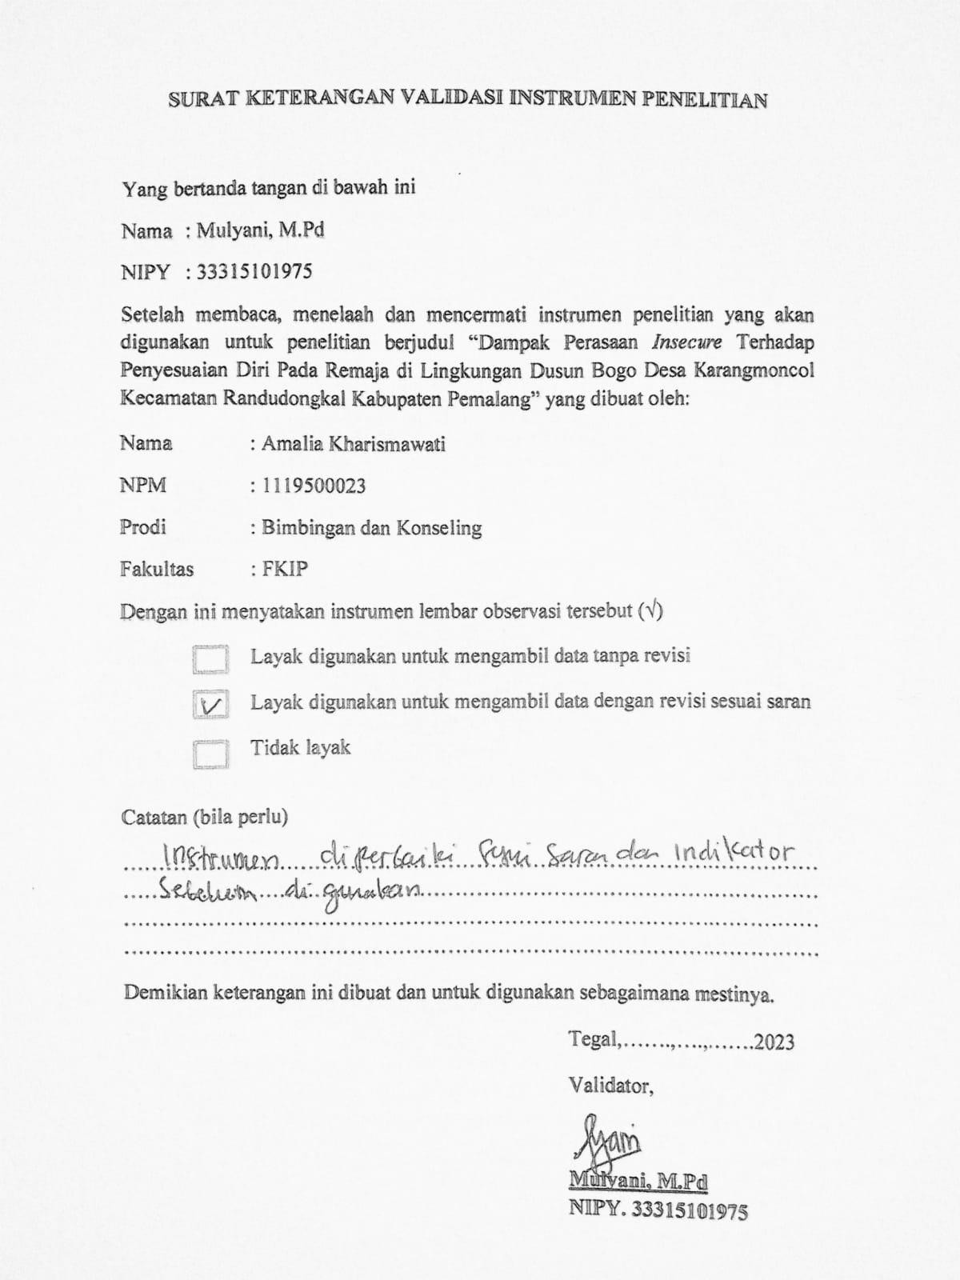

Kisi-kisi Instrumen Wawancara

- Instrumen Wawancara Responden

No | Variabel  Penelitian | Aspek | Indikator | No Item
1. | Perasaan  Insecure | Perasaan insecure  remaja | Dasar perasaan  insecure remaja | 1,2,4
 |  | Faktor penyebab  perasaan insecure | kepercayaan diri  yang rendah | 3,5
 |  | Dampak negatif perasaan insecure | Muncul pikiran negatif | 6
 |  | Berdamai dengan perasaan insecure | Cara yang dilakukan remaja untuk menerima  diri sendiri | 7,8
2. | Penyesuaian Diri Remaja | Penyesuaian pribadi dan penyesuaian  sosial | Perilaku remaja dalam menyesuaikan diri | 9,10

Pertanyaan:

  - Apakah anda cukup terbiasa dengan kata insecure? dan pertama kali dengar kata insecure dari mana?
  - Apakah anda pernah merasa insecure?
  - Hal apa yang membuat anda menjadi tidak percaya diri sehingga merasa
insecure?
  - Bagaimana ciri-ciri yang anda rasakan ketika sedang insecure?
  - Apakah anda membandingkan diri dengan orang lain ketika sedang merasa tidak percaya diri, seperti mengenai penampilan, prestasi dan semacamnya? jelaskan!
  - Apakah anda cenderung memikirkan suatu masalah setelah mengalami
insecure? jelaskan!
  - Bagaimana cara yang anda lakukan untuk bisa berdamai dengan perasaan
insecure?
  - Bagaimana mengahadapi situasi dimana diri anda merasa tidak nyaman oleh pikiran sendiri, ketika berada di antara orang-orang yang cantik, pandai, dan semacamnya, yang kadang membuat diri sendiri merasa insecure?

  - Apakah anda cenderung menghindari interaksi dengan orang baru dan takut dengan lingkungan sekitar karena menganggap orang lain lebih baik dibanding diri anda? Apa alasannya?
  - Apakah anda merasa sulit untuk bergaul dengan orang baru setelah mengalami insecure? Apa alasannya?

- Instrumen Wawancara Orang Terdekat Responden

No | Variabel  Penelitian | Aspek | Indikator | No Item
1. | Perasaan  Insecure | Perasaan insecure pada responden (responden) | Pengetahuan orang terdekat tentang perasaan insecure  yang dialami responden (remaja) | 1,2
 |  | Rendah Diri | Kepercayaan diri rendah yang  dialami responden | 3
2. | Penyesuaian Diri Remaja | Penyesuaian diri responden (remaja) terhadap lingkungan | Kebiasaan yang dilakukan responden ketika  sedang berinteraksi dengan orang lain | 4,5

Pertanyaan:

  - Apakah anda mengetahui tentang perasaan insecure yang dialami anak anda/saudara anda/teman anda (responden)?
  - Bagaimana sikap anak anda/saudara anda/teman anda (responden) ketika sedang merasa insecure?
  - Apakah anak anda/ saudara anda/teman anda (responden) sering bertanya pada anda mengenai penampilannya? Jika iya, mengenai penampilan yang seperti apa?
  - Apakah anak anda/saudara anda/teman anda (responden) sulit untuk bergaul dengan orang baru?
  - Apakah anak anda/saudara anda/teman anda (responden) cenderung menghindari interaksi dengan orang lain?

HASIL INSTRUMEN WAWANCARA

REMAJA INSECURE DAN ORANG TERDEKAT REMAJA

Responden 1
Nama : PR
Usia : 17 Tahun

No | Item Wawancara | Jawaban
1. | Apakah anda cukup terbiasa dengan kata insecure? dan pertama kali dengar kata insecure dari mana? | Kata insecure biasa setiap liat orang yang lebih pintar, lebih cantik pasti ada temen yang bilang insecure pertama kali mendengar kata insecure dari teman nek ga dibilang yaa dicircle ya
2. | Apakah anda pernah merasa  insecure? | Pernah, karena setiap manusia pastinya diberi kekurangan dan kelebihan untuk membatasi diri. Guna insecure tergantung pada diri masing masing, bisa dibuat untuk kebaikan tapi juga ada ada sebagian orang yang yang menjadikan insecure sebagai kekurangan yang berlebihan dan dibuat  stress oleh sebagian individu.
3. | Hal apa yang membuat anda menjadi tidak percaya diri sehingga merasa insecure? | Terkadang insecure ituu muncul sebab kurangnya rasa syukur karena lebih banyak melihat kelebihan orang lain tanpa menghargai kelebihan diri kita sendiri, kalau saya sendiri insecure sama orang yang wajahnya glowing wajahnya bersih putih, dengan kondisi wajah saya yang berjerawat saya jadi ngga PD kalau pergi main atau jalan-jalan harus pake masker  sih untuk menutupi jerawat.
4. | Bagaimana ciri-ciri yang anda rasakan ketika sedang  insecure? | Iri..Pengin kaya mereka terus kurang percaya diri
5. | Apakah anda membandingkan diri dengan orang lain ketika sedang merasa tidak percaya diri, seperti mengenai penampilan, prestasi dan semacamnya? jelaskan! | Membandingkan diri si iyaa misalkan penampilan kaya misal orang yang cantik pasti gampang buat dapat pertolongan yaa kaya ada keberuntungan sendiri. insecure prestasi iyaa kan kaya liat orang yang  pinter pasti pengin otaknyaa kaya orang yang pinter

6. | Apakah anda cenderung memikirkan suatu masalah setelah mengalami insecure? jelaskan! | iyaa cenderung untuk memikirkan masalah orang ketika sudah merasa insecure itu pikiran nya kemana-mana yg sebelumnya itu tidak penting menjadi penting selalu dipikirin yg muncul dikepala meskipun itu  hal sepele gak penting
7. | Bagaimana cara yang anda lakukan untuk bisa berdamai dengan perasaan insecure? | Inget sama yang maha kuasa, Allah sudah menciptakan kita sesuai dengan garis takdir masing masing. Menerima segala kekurangan diri sendiri, selalu melatih diri agar tidak terlalu negatif memikirkan hal buruk, mencintai diri sendiri dengan mengenal jati diri sendiri, meyakini selalu bahwa ciptaan-Nya sudah semestinya  memiliki kelebihan dan kekurangan.
8. | Bagaimana mengahadapi situasi dimana diri anda merasa tidak nyaman oleh pikiran sendiri, ketika berada di antara orang-orang yang cantik, pandai, dan semacamnya, yang kadang membuat diri sendiri  merasa insecure? | Tetap bersyukur dengan diri sendiri dan kelebihannya mencari kesenangan diluar terus mencari pengalaman biar gaa merasa insecure banget
9. | Apakah anda cenderung menghindari interaksi dengan orang baru dan takut dengan lingkungan sekitar karena menganggap orang lain lebih  baik dibanding diri anda? Apa alasannya? | Iya.. karena saya orangnya cukup pendiam, dan cenderung takut dengan orang baru karena takut di pandang sebelah mata.
10. | Apakah anda merasa sulit untuk bergaul dengan orang baru setelah mengalami insecure? Apa alasannya? | Setelah mengalami insecure…Iyaa merasa sulit bergaul dengan orang baru. Karena ketika pertama kali bergaul dengan orang baru itu berasa kek ngga seperti biasanya dengan orang yang sudah lama..Mungkin untuk pertama kali, bergaul dengan orang baru itu saya merasa takut, malu, diam, dan sedikit bicara.

Orang tua responden PR
Nama : WS
Usia : 55 Tahun

No | Item Wawancara | Jawaban
1. | Apakah anda mengetahui tentang perasaan insecure yang  dialami anak anda (responden)? | Iya mengetahui
2. | Bagaimana sikap anak anda (responden) ketika sedang  merasa insecure? | Kalo PR lagi ngga percaya diri biasanya membandingkan diri terus sukanya di  rumah terus jadi jarang berinteraksi
3. | Apakah anak anda (responden) sering bertanya pada anda mengenai penampilannya? Jika  iya, mengenai penampilan yang seperti apa? | Iya sering terutama penampilan wajahnya ya dia kan jerawatan terus untuk pakaian juga
4. | Apakah anak anda (responden) sulit untuk bergaul dengan  orang baru? | Sulit karena PR anaknya pemalu terus pendiem
5. | Apakah anak anda (responden)  cenderung menghindari interaksi dengan orang lain? | Nah itu, soalnya jarang ke luar rumah sukanya main hp terus di kamar

Responden 2
Nama : GA
Usia : 17 Tahun

No | Item Wawancara | Jawaban
1. | Apakah anda cukup terbiasa dengan kata insecure? dan pertama kali dengar kata  insecure dari mana? | Iya.. saya mengetahui insecure dari sosial media mbak
2. | Apakah anda pernah merasa  insecure? | Tentu saja mbak
3. | Hal apa yang membuat anda menjadi tidak percaya diri sehingga merasa insecure? | Insecure dari segi akademik mbak karena saya merasa kurang pandai dan lemah dalam mata pelajaran matematika dan  insecure terhadap fisik karena saya pendek
4. | Bagaimana ciri-ciri yang anda rasakan ketika sedang  insecure? | Merasa rendah diri, sedih dan emosi, soalnya saya ngga percaya diri dengan  tubuh saya yang pendek mbak
5. | Apakah anda membandingkan | Oh tentu saja, biasanya saya

 | diri dengan orang lain ketika sedang merasa tidak percaya diri, seperti mengenai penampilan, prestasi dan  semacamnya? jelaskan! | membandingkan diri karena saya ngga pinter mbak dalam matematika
6. | Apakah anda cenderung memikirkan suatu masalah setelah mengalami insecure? jelaskan! | Overthinking karena merasa ngga PEDE dengan tinggi badan
7. | Bagaimana cara yang anda lakukan untuk bisa berdamai dengan perasaan insecure? | Biasanya saya menangis terus setelah menangis biasanya kayak lebih ngrasa tenang gitu mbak abis itu menyemangati  diri sendiri
8. | Bagaimana mengahadapi situasi dimana diri anda merasa tidak nyaman oleh pikiran sendiri, ketika berada di antara orang-orang yang cantik, pandai, dan semacamnya, yang kadang membuat diri sendiri  merasa insecure? | Menghindari orang tersebut dan menenangkan diri ke tempat sepi supaya pikiran lebih tenang
9. | Apakah anda cenderung menghindari interaksi dengan orang baru dan takut dengan lingkungan sekitar karena menganggap orang lain lebih baik dibanding diri anda? Apa  alasannya? | jadi malas berinteraksi dengan orang baru mbak, jangankan orang baru orang yang jarang saya temui aja males untuk berinteraksi lagi
10. | Apakah anda merasa sulit untuk bergaul dengan orang baru setelah mengalami  insecure? Apa alasannya? | Kalo saya sendiri merasa sulit soalnya kadang bingung apa yang harus dilakukan dan saya orangnya males  ngomong mbak

Kakak responden GA
Nama : ZK
Usia : 19 Tahun

No | Item Wawancara | Jawaban
1. | Apakah anda mengetahui tentang perasaan insecure yang dialami adik anda (responden)? | Iya mengetahui, dia itu cenderung insecure karena pendek mbak dan kalo soal prestasi juga insecure soanya dia itu orangnya males belajar malah lebih milih scroll  tiktok mbak
2. | Bagaimana sikap adik anda | Biasanya GA suka menyendiri di kamar

 | (responden) ketika sedang merasa insecure? | terus ya lebih banyak diem sih
3. | Apakah adik anda (responden) sering bertanya pada anda mengenai penampilannya? Jika iya, mengenai penampilan  yang seperti apa? | Sering banget mbak, kayak tanya tentang fashion, make up, parfum
4. | Apakah adik anda (responden) sulit untuk bergaul dengan orang baru? | Iya juga mbak karena GA itu cenderung insecure duluan dan sulit dalam berkomunikasi dengan orang yang belum  dikenal
5. | Apakah adik anda (responden)  cenderung menghindari interaksi dengan orang lain? | Iya, karena takut dengan omongan- omongan orang lain mengenai dirinya

- Responden 3 Nama : FAR Usia : 17 Tahun

No | Item Wawancara | Jawaban
1. | Apakah anda cukup terbiasa dengan kata insecure? dan pertama kali dengar kata  insecure dari mana? | Iya cukup terbiasa, dengar dari tiktok dan sosmed mbak
2. | Apakah anda pernah merasa  insecure? | Pernah mbak
3. | Hal apa yang membuat anda  menjadi tidak percaya diri sehingga merasa insecure? | Karena saya minder dengan fahion temen- temen sih kayak pakaian, sepatu, kerudung
4. | Bagaimana ciri-ciri yang anda rasakan ketika sedang  insecure? | Kalo saya merasa sedih mbak, terus tanya sama temen mengenai penampilan saya
5. | Apakah anda membandingkan diri dengan orang lain ketika sedang merasa tidak percaya diri, seperti mengenai penampilan, prestasi dan  semacamnya? jelaskan! | Sering sih mbak baik mengenai penampilan dan prestasi
6. | Apakah anda cenderung memikirkan suatu masalah setelah mengalami insecure?  jelaskan! | Iya mbak karena saya merasa cemas sehingga jadi memikirkan masalah tersebut
7. | Bagaimana cara yang anda lakukan untuk bisa berdamai | bersyukur dan berusaha meyakinkan diri sendiri supaya lebih bersemangat lagi

 | dengan perasaan insecure?
8. | Bagaimana mengahadapi situasi dimana diri anda merasa tidak nyaman oleh pikiran sendiri, ketika berada di antara orang-orang yang cantik, pandai, dan semacamnya, yang kadang membuat diri sendiri  merasa insecure? | Biasanya saya merasa insecure itu di sekolah mbak jadi ya ketika saya merasa seperti itu biasanya pergi ke kantin
9. | Apakah anda cenderung menghindari interaksi dengan orang baru dan takut dengan lingkungan sekitar karena menganggap orang lain lebih  baik dibanding diri anda? Apa alasannya? | Iya..menghindari interaksi dengan orang baru karena takut mendapat komentar negatif
10. | Apakah anda merasa sulit untuk bergaul dengan orang baru setelah mengalami  insecure? Apa alasannya? | Iya.. saya itu susah ngomong gitu mbak kalo ketemu orang baru ngomongnya jadi belibet apalagi setelah merasa insecure kan  jadi agak malu dengan keadaan saya

Teman terdekat responden FAR
Nama : DIS
Usia : 17 Tahun

No | Item Wawancara | Jawaban
1. | Apakah anda mengetahui tentang perasaan insecure yang dialami teman anda  (responden)? | Iya mbak, FAR insecure karena penampilannya
2. | Bagaimana sikap teman anda  (responden) ketika sedang merasa insecure? | Merasa cemburu atau iri sama orang lain  terus membandingkan diri dengan orang lain jadinya dia tu banyak omong mbak
3. | Apakah teman anda (responden) sering bertanya pada anda mengenai penampilannya? Jika iya, mengenai penampilan yang  seperti apa? | Sering mbak, sama penampilan bajunya
4. | Apakah teman anda (responden) sulit untuk bergaul  dengan orang baru? | Agak sulit sih kelihatannya, soalnya dia itu orangnya ngga PEDE
5. | Apakah teman anda  (responden) cenderung | Iya, dia orangnya pemalu

menghindari interaksi dengan orang lain?

Responden 4
Nama : LIP
Usia : 18 Tahun

No | Item Wawancara | Jawaban
1. | Apakah anda cukup terbiasa dengan kata insecure? dan pertama kali dengar kata  insecure dari mana? | Ya, sangat terbiasa mbak, saya dengar dari temen dan sosmed sih
2. | Apakah anda pernah merasa  insecure? | Tentu saja saya merasa insecure
3. | Hal apa yang membuat anda menjadi tidak percaya diri sehingga merasa insecure? | karena kurang percaya diri dengan fisik sih mbak terutama bentuk badan yang kurus dan kecil tapi disamping itu saya juga berusaha untuk menggemukan badan seperti minum susu biar lebih kelihatan berisi. Merasa sakit hati dan jadi nggak percaya diri mbak sama kritikan orang lain  mengenai bentuk tubuh saya yang kurusan
4. | Bagaimana ciri-ciri yang anda rasakan ketika sedang insecure? | Saya merasa rendah diri, panik dan jadi takut sampai aktivitas yang saya lakukan menjadi terganggu terus karena saya  overthinking dan juga merasa buruk
5. | Apakah anda membandingkan diri dengan orang lain ketika sedang merasa tidak percaya diri, seperti mengenai  penampilan, prestasi dan semacamnya? jelaskan! | Tentu saja mbak, kalo saya dari penampilan fisik sih ya
6. | Apakah anda cenderung memikirkan suatu masalah setelah mengalami insecure? jelaskan! | Ya.. saya overthinking mbak, karena dengan tubuh saya yang kurusan saya jadi memikirkan bagaimana supaya berat badan saya jadi naik
7. | Bagaimana cara yang anda  lakukan untuk bisa berdamai dengan perasaan insecure? | Dengan memotivasi diri dan berusaha menjadi lebih baik
8. | Bagaimana mengahadapi situasi dimana diri anda merasa  tidak nyaman oleh pikiran sendiri, ketika berada di antara | Mengalihkan pikiran sebisa mungkin dan menjaga pikiran agar tetap positif thinking lalu ikut berbaur dalam obrolan mereka.

orang-orang yang cantik, pandai, dan semacamnya, yang kadang membuat diri sendiri
merasa insecure?
9. | Apakah anda cenderung menghindari interaksi dengan orang baru dan takut dengan lingkungan sekitar karena menganggap orang lain lebih baik dibanding diri anda? Apa  alasannya? | Yaa.. setelah saya merasa insecure jadi cenderung malas untuk berinterkasi mbak karena takut sama penilaian orang lain
10. | Apakah anda merasa sulit untuk bergaul dengan orang baru setelah mengalami  insecure? Apa alasannya? | Tentu saja sulit karena saya bingung untuk berkomunikasi dengan orang baru

Kakak responden LIP
Nama : RTP Usia : 21 Tahun

No | Item Wawancara | Jawaban
1. | Apakah adik mengetahui tentang perasaan insecure yang dialami anak anda  (responden)? | Mengetahui adik saya sering insecure
2. | Bagaimana sikap adik anda  (responden) ketika sedang merasa insecure? | Menjadi sering bertanya tentang dirinya dan seperti memikirkan masalah
3. | Apakah adik anda (responden) sering bertanya pada anda mengenai penampilannya? Jika iya, mengenai penampilan  yang seperti apa? | Ya.. Kadang bertanya tentang warna kulit terus, aku kurus banget ya mbak, kaya gitu sih
4. | Apakah adik anda (responden)  sulit untuk bergaul dengan orang baru? | Sulit karena dia anaknya pemalu dan ngga pedean
5. | Apakah adik anda (responden) cenderung menghindari  interaksi dengan orang lain? | Dia lebih ke kepribadian introvert tapi dia anaknya aktif kalo di dlam keluarga

- Responden 5 Nama : SAP Usia : 19 Tahun

No | Item Wawancara | Jawaban
1. | Apakah anda cukup terbiasa dengan kata insecure? dan pertama kali dengar kata  insecure dari mana? | Terbiasa mbak, biasanya dari sosmed
2. | Apakah anda pernah merasa  insecure? | Pernah mbak
3. | Hal apa yang membuat anda menjadi tidak percaya diri sehingga merasa insecure? | Mendapat penilaian dari orang lain yang kurang baik mengenai pekerjaan yang saya  lakukan saat ini menjadikan saya kurang percaya diri
4. | Bagaimana ciri-ciri yang anda rasakan ketika sedang insecure? | Saya merasa minder gitu sih, karena ngga PEDE dengan pekerjaan yang saya lakukan saat ini dan ketika saya ngga percaya diri biasanya saya jadi ngga mood  atau jadi moodyan
5. | Apakah anda membandingkan diri dengan orang lain ketika sedang merasa tidak percaya diri, seperti mengenai penampilan, prestasi dan  semacamnya? jelaskan! | Iya saya membandingkan diri karna saya sadar tidak bisa seperti orang lain, biasanya saya membandingkan diri karena pekerjaan
6. | Apakah anda cenderung memikirkan suatu masalah setelah mengalami insecure? jelaskan! | Selalu overthinking mbak setelah saya merasa insecure
7. | Bagaimana cara yang anda  lakukan untuk bisa berdamai dengan perasaan insecure? | Meningkatkan rasa percaya diri dan  berpikir bodoamat terhadap orang yang menilai saya buruk
8. | Bagaimana mengahadapi situasi dimana diri anda merasa tidak nyaman oleh pikiran sendiri, ketika berada di antara orang-orang yang cantik, pandai, dan semacamnya, yang kadang membuat diri sendiri  merasa insecure? | Melakukan kesibukan supaya ngga berpikir negatif
9. | Apakah anda cenderung menghindari interaksi dengan  orang baru dan takut dengan | Tentu saja karena saya ngga percaya diri mbak

lingkungan sekitar karena menganggap orang lain lebih baik dibanding diri anda? Apa
alasannya?
10. | Apakah anda merasa sulit untuk bergaul dengan orang baru setelah mengalami  insecure? Apa alasannya? | Setelah mengalami insecure saya malah merasa malas untuk mengenal orang baru

Kakak responden SAP
Nama : NM
Usia : 25 Tahun

No | Item Wawancara | Jawaban
1. | Apakah adik mengetahui tentang perasaan insecure yang dialami anak anda  (responden)? | Ya saya mengetahui
2. | Bagaimana sikap adik anda (responden) ketika sedang  merasa insecure? | Biasanya dia kalo lagi insecure gitu sering bertanya mengenai penampilan dirinya
3. | Apakah adik anda (responden) sering bertanya pada anda mengenai penampilannya? Jika  iya, mengenai penampilan yang seperti apa? | Iya bertanya mengenai penampilan seperti mengenai fashion dan make up.
4. | Apakah adik anda (responden) sulit untuk bergaul dengan  orang baru? | Iya sulit karena dia anaknya ngga banyak omong sih kalo sama orang yang belum  dikenal
5. | Apakah adik anda (responden)  cenderung menghindari interaksi dengan orang lain? | Iya karena pemalu

Responden 6
Nama : KZ
Usia : 20 Tahun

No | Item Wawancara | Jawaban
1. | Apakah anda cukup terbiasa dengan kata insecure? dan pertama kali dengar kata  insecure dari mana? | Ya cukup terbiasa, dari temen
2. | Apakah anda pernah merasa | Sering insecure

 | insecure?
3. | Hal apa yang membuat anda menjadi tidak percaya diri sehingga merasa insecure? | mengalami insecure disebabkan dari segi fisik sih seperti kurang percaya diri dengan tinggi badan saya yang pendek dan  breakout di wajah dan bekas jerawat ya gitu lah dan itu membuat saya minder
4. | Bagaimana ciri-ciri yang anda rasakan ketika sedang insecure? | membandingkan diri dengan orang yang mukanya lebih bersih, glowing dan kaya gaada jerawat satu pun gitu, dibanding diri  saya yang breakout jadi minder
5. | Apakah anda membandingkan diri dengan orang lain ketika sedang merasa tidak percaya diri, seperti mengenai penampilan, prestasi dan  semacamnya? jelaskan! | Iya, merasa minder dan sering membandingkan diri sendiri dengan orang yang dianggap lebih baik dari diri saya, biasanya saya membandingkan diri karna penampilan wajah
6. | Apakah anda cenderung memikirkan suatu masalah setelah mengalami insecure? jelaskan! | Jelas karena merasa kurang dan memotivasi diri agar lebih baik
7. | Bagaimana cara yang anda lakukan untuk bisa berdamai dengan perasaan insecure? | lebih memotivasi diri sendiri terus mengimprovisasi kelebihan, mencoba untuk mencintai diri sendiri dan juga lebih  bersyukur
8. | Bagaimana mengahadapi situasi dimana diri anda merasa tidak nyaman oleh pikiran sendiri, ketika berada di antara orang-orang yang cantik, pandai, dan semacamnya, yang kadang membuat diri sendiri  merasa insecure? | Menjadi lebih pendiam dan menghindari interaksi dengan orang-orang tersebut
9. | Apakah anda cenderung menghindari interaksi dengan orang baru dan takut dengan lingkungan sekitar karena menganggap orang lain lebih  baik dibanding diri anda? Apa alasannya? | Saya jadi merasa kurang bersosialisasi karena tidak percaya diri dengan wajah saya yang jerawatan dan menjadi pribadi yang introvert kek ngga suka sama keramaian tapi ngga suka juga kalo  kesepian, tapi kayak butuh satu atau dua orang aja yang bisa di ajak someone to talk
10. | Apakah anda merasa sulit untuk bergaul dengan orang baru setelah mengalami  insecure? Apa alasannya? | Iya, karena merasa canggung

Orang tua responden KZ
Nama : IS
Usia : 48 Tahun

No | Item Wawancara | Jawaban
1. | Apakah anda mengetahui tentang perasaan insecure yang  dialami anak anda (responden)? | Iya, insecure karena wajah sama penampilan terus tinggi badan juga soanya KZ pendek
2. | Bagaimana sikap anak anda (responden) ketika sedang  merasa insecure? | sering menanyakan tentang penampilan seperti pada pakaian, make up
3. | Apakah anak anda (responden) sering bertanya pada anda mengenai penampilannya? Jika  iya, mengenai penampilan yang seperti apa? | Iya, kayak bajunya bagus ngga, jerawatnya tambah banyak ngga. Gitu sih
4. | Apakah anak anda (responden) sulit untuk bergaul dengan  orang baru? | Iya, anaknya memang kadang pendiem
5. | Apakah anak anda (responden)  cenderung menghindari interaksi dengan orang lain? | KZ suka mengurung diri di kamar apalagi  saya kan punya warung jadi kalo ada orang beli mesti kabur langsung manggil saya

Responden 7
Nama : HH
Usia : 21 Tahun

No | Item Wawancara | Jawaban
1. | Apakah anda cukup terbiasa dengan kata insecure? dan pertama kali dengar kata  insecure dari mana? | Iya, dari temen mbak
2. | Apakah anda pernah merasa  insecure? | Saya pernah insecure
3. | Hal apa yang membuat anda menjadi tidak percaya diri sehingga merasa insecure? | Melihat teman-teman lebih cepat untuk mencapai goals atau tujuan yang dicapai sedangkan saya sendiri merasa belum ada perubahan dan itu membuat saya merasa kecewa dengan diri sendiri dan saya juga insecure sih melihat teman-teman saya yang punya motor keren sedangkan saya  sendiri beli motor dan itu pun membeli dengan kredit

4. | Bagaimana ciri-ciri yang anda rasakan ketika sedang  insecure? | Biasanya merasa rendah diri seperti melihat diri sendiri kayak belum ada  perubahan terus jadi minder
5. | Apakah anda membandingkan diri dengan orang lain ketika sedang merasa tidak percaya diri, seperti mengenai penampilan, prestasi dan  semacamnya? Jelaskan! | Iya, karena membandingkan orang lain yang lebih baik dan lebih bagus terutama pada fashion
6. | Apakah anda cenderung memikirkan suatu masalah setelah mengalami insecure? jelaskan! | Iya, karena saya cenderung memikirkan masalah yang muncul, jadi lebih berpikir bagaimana untuk keesokan harinya gitu sih  jadi memikirkan hal yang belum terjadi juga
7. | Bagaimana cara yang anda lakukan untuk bisa berdamai  dengan perasaan insecure? | Travelling sehingga membuat diri saya tenang, mencintai diri sendiri dan  bersyukur
8. | Bagaimana mengahadapi situasi dimana diri anda merasa tidak nyaman oleh pikiran sendiri, ketika berada di antara orang-orang yang cantik, pandai, dan semacamnya, yang kadang membuat diri sendiri  merasa insecure? | Menyendiri untuk menghindari orang tersebut
9. | Apakah anda cenderung menghindari interaksi dengan orang baru dan takut dengan lingkungan sekitar karena menganggap orang lain lebih  baik dibanding diri anda? Apa alasannya? | Setelah saya insecure.. saya jadi lebih menghindari orang yang ekstrovert sih mbak karena takut energy saya terkuras
10. | Apakah anda merasa sulit untuk bergaul dengan orang baru setelah mengalami  insecure? Apa alasannya? | Sulit karena saya orangnya pendiam dan ngga percaya diri

Saudara responden HH
Nama : NA
Usia : 21 Tahun

No | Item Wawancara | Jawaban
1. | Apakah anda mengetahui  tentang perasaan insecure yang | Iya tau..karena HH ingin seperti temannya  yang punya motor keren-keren

 | dialami saudara anda (responden)?
2. | Bagaimana sikap saudara anda (responden) ketika sedang merasa insecure? | Serig melihat HH sedang bercermin tapi kelihatannya merasa ngga PEDE mbak terus dia juga sering membanding-  bandinkan diri dengan temannya
3. | Apakah saudara anda (responden) sering bertanya pada anda mengenai penampilannya? Jika iya, mengenai penampilan yang  seperti apa? | Menanyakan tentang fashion sama parfum biasanya
4. | Apakah saudara anda (responden) sulit untuk bergaul  dengan orang baru? | Iya, karena takut jika tidak diterima dikalangan mereka
5. | Apakah saudara anda (responden) cenderung menghindari interaksi dengan  orang lain? | Karena dia orangnya kadang ngga percaya diri dan malu

Responden 8
Nama : AS
Usia : 21 Tahun

No | Item Wawancara | Jawaban
1. | Apakah anda cukup terbiasa dengan kata insecure? dan pertama kali dengar kata  insecure dari mana? | Oh iya cukup terbiasa, pertama sih liat di sosmed
2. | Apakah anda pernah merasa  insecure? | Oh tentu saja pernah
3. | Hal apa yang membuat anda menjadi tidak percaya diri sehingga merasa insecure? | Insecure karena privilege (hak istimewa) terutama pada orang lain yang mudah sekali mendapatkan pendidikan yang layak dan fokus belajar, sedangkan saya harus kuliah sambil bekerja. Waktu itu pernah mengikuti ajang pemilihan duta fakultas saat itu saya merasa paling pendek di antara yang lain dan saat itu saya nggak lolos proses seleksi dan dari situ membuat saya merasa insecure dan cenderung menyalahkan diri sendiri karena prestasi  orang lain sepertinya lebih baik dalam bidang akademik maupun non akademik

4. | Bagaimana ciri-ciri yang anda rasakan ketika sedang insecure? | Membandingkan diri dengan orang lain karena menganggap orang lain lebih enak dan bahagia sih seperti mempunyai privilege, jadi merasa orang lain lebih beruntung dalam hal akademik, pekerjaan  dan semacamnya
5. | Apakah anda membandingkan diri dengan orang lain ketika sedang merasa tidak percaya diri, seperti mengenai penampilan, prestasi dan semacamnya? jelaskan! | Membandingkan dengan orang lain mengenai penampilan yahh contohnya saja penampilan kok bisa sih orang secantik itu, kao soal penampilan saya lebih insecure ke ini sih tinggi badan, kadang saya liat cewe- cwe yang tinggi tuh kok bisa sih mereka seperti itu kok saya engga terus kalo soal prestasi juga saya kaya gitu bisa balance  antara akademik dan non akademik
6. | Apakah anda cenderung memikirkan suatu masalah setelah mengalami insecure? jelaskan! | Iya tentu saja biasanya setelah insecure saya memikirkan masalah-masalah lain ya masalah yang timbul, biasanya yang saya pikirkan kok enaknya orang yang kayak gini, saya anggap orang lain memiliki privilege dibanding saya sehingga kesempatan meraka untuk mendapatkan  pekerjaa, mendapatkan validasi dari lingkungan lebih besar dibanding saya
7. | Bagaimana cara yang anda lakukan untuk bisa berdamai dengan perasaan insecure? | Untuk saya sendiri lebih banyak bersyukur yahh terus melihat banyak yang kurang beruntung daripada saya dan terus lebih improve diri kita daripada kekurangan diri  kita
8. | Bagaimana mengahadapi situasi dimana diri anda merasa tidak nyaman oleh pikiran sendiri, ketika berada di antara orang-orang yang cantik, pandai, dan semacamnya, yang kadang membuat diri sendiri merasa insecure? | Saya berpikir yaa udah gimana lagi ya memang segini yang Allah kasih terus juga untuk masalah fisik yang ngga bisa dirubah ya udah syukuri aja gitu, kalau untuk prestasi yahh masih bisa dicoba masih bisa diperbaiki lagi seperti itu sih dan saya juga belajar dari mereka orang-orang yang pandai seperti bertanya mengenai pola  belajarnya gimana, caranya seperti apa, kayak gitu sih
9. | Apakah anda cenderung menghindari interaksi dengan orang baru dan takut dengan lingkungan sekitar karena menganggap orang lain lebih  baik dibanding diri anda? Apa alasannya? | Saya sedikit takut dengan lingkungan sekitar dan orang baru karena merasa takut dipandang sebelah mata oleh orang baru dan takut jika tidak diterima di kalangan mereka

10. | Apakah anda merasa sulit untuk bergaul dengan orang baru setelah mengalami  insecure? Apa alasannya? | Sedikit sulit dengan adanya insecure sih karena alasannya ya takut aja di pandang sebelah mata oleh mereka

Teman terdekat responden AS
Nama : ND
Usia : 20 Tahun

No | Item Wawancara | Jawaban
1. | Apakah anda mengetahui tentang perasaan insecure yang  dialami teman anda (responden)? | Ya mengetahui mbak
2. | Bagaimana sikap teman anda (responden) ketika sedang  merasa insecure? | Biasanya AS akan bersikap tidak tenang seperti gelisah dan membandigkan diri  dengan orang lain
3. | Apakah teman anda (responden) sering bertanya pada anda mengenai penampilannya? Jika iya,  mengenai penampilan yang seperti apa? | Iya sering seperti, kerudungnya bagus ngga yahh, kata kamu kerudungnya diiket jangan, menurut kamu aku cantik ngga sih
4. | Apakah teman anda  (responden) sulit untuk bergaul dengan orang baru? | Ya sedikit sulit karena ngga percaya diri sih karena insecure
5. | Apakah teman anda (responden) cenderung menghindari interaksi dengan  orang lain? | Ya karena dia orangnya takut jika dipandang sebelah mata oleh mereka

DOKUMENTASI

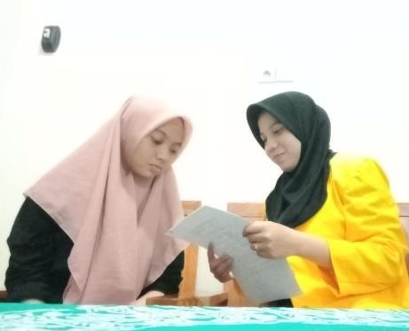
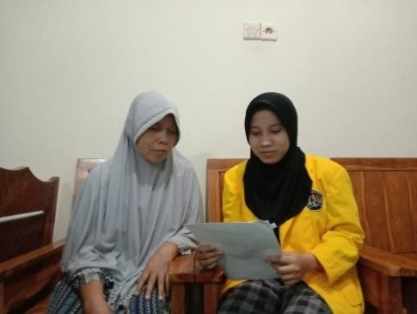
Responden PR Orang Tua PR (Ibu WS)
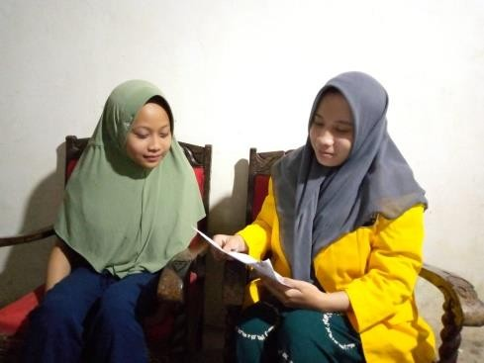
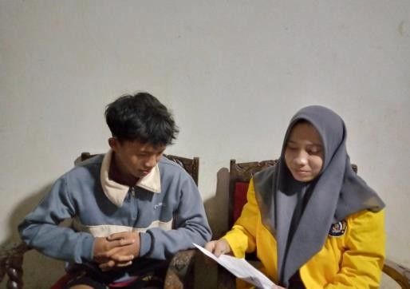

Responden GA Kakak GA (ZK)
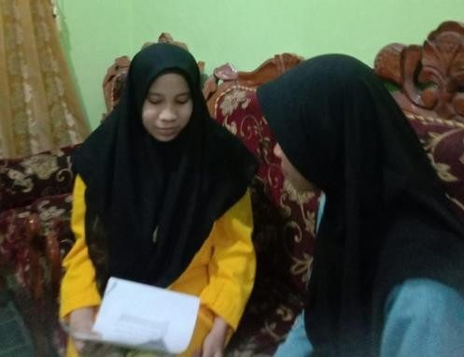
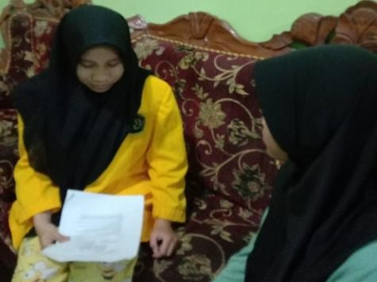

Responden FAR Teman Dekat FAR (DIS)

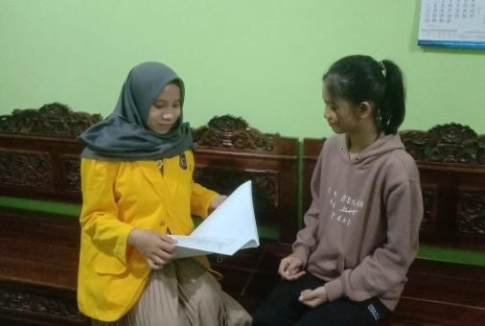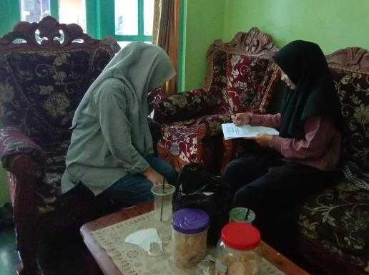

Responden LIP Kakak LIP (RTP)
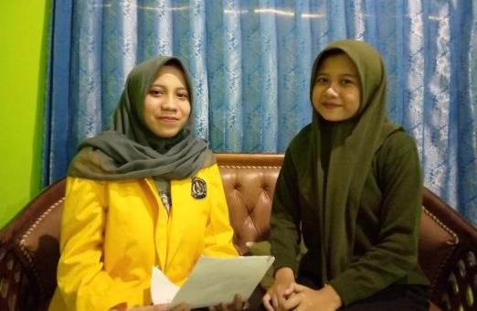
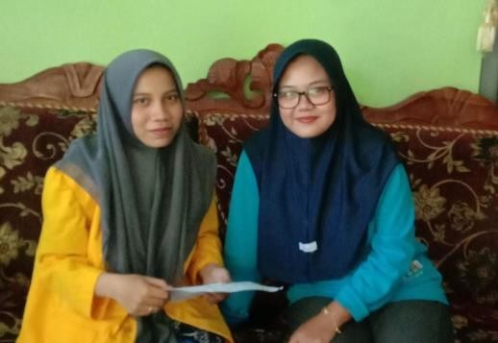
Responden SAP Kakak SAP (NM)
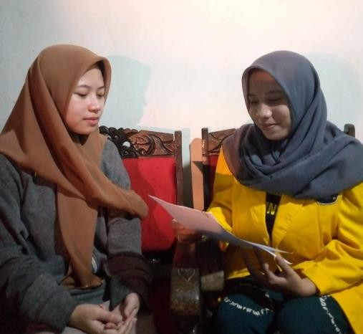
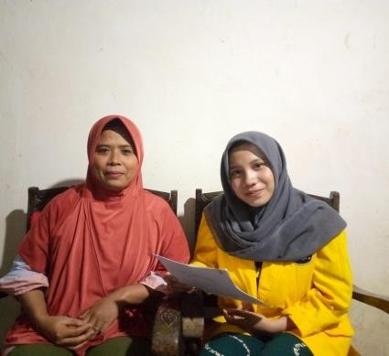

Responden KZ Orang Tua KZ (Ibu IS)

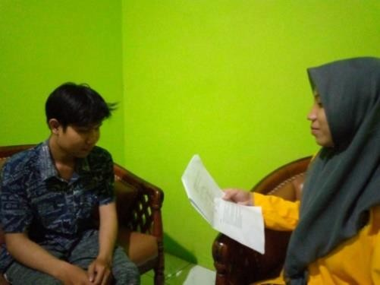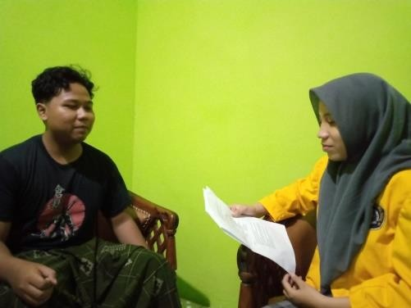

Responden HH Saudara HH (NA)
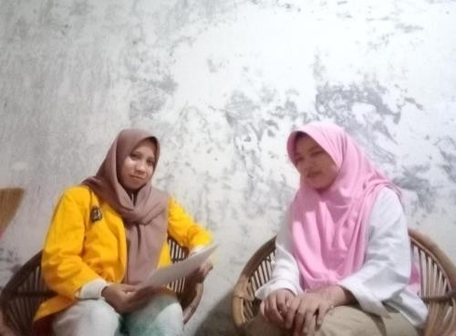
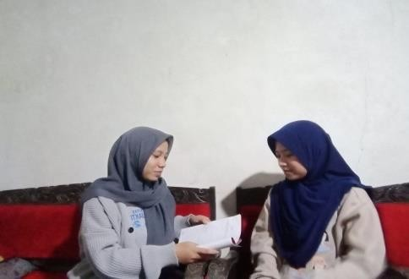
Responden AS Teman Dekat AS (ND)

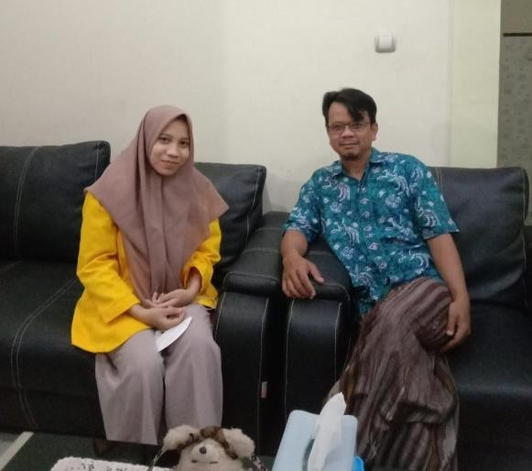

Kepala Desa Karangmoncol

